教务管理系统

# 摘 要

随着信息技术的快速发展，教育行业也在不断地进行数字化转型。传统的教务管理方式已经不能满足现代教育的需求，因此，开发一个高效、便捷的教务管理系统显得尤为重要。本报告旨在探讨开发教务管理系统的可行性，包括技术、经济、法律和管理等方面。

# 系统实现的主要功能

某学校欲开发一款教务管理系统，以提高教学管理效率和质量。该系统的主要功能包括：

1. **学生管理：**包括学生信息的录入、查询、修改和删除。
2. **课程管理：**包括课程信息的设置、调整和发布。
3. **成绩管理：**包括成绩的录入、查询和统计分析。
4. **排课管理：**自动或手动排课，冲突检测和调整。
5. **资源管理：**教学资源的上传、下载和共享。

关键词：教务系统、学生、课程、成绩、管理

# 绪论

## 研究背景

随着教育信息化的推进，学校需要一个能够处理大量教务信息的系统，以提高管理效率和教学质量。教务管理系统能够帮助学校实现教务信息的数字化管理，提高工作效率，减少人为错误。

## 研究意义

1. **提高管理效率：**通过自动化处理教务信息，减少人工操作，提高管理效率。
2. **提升教学质量：**通过系统化的课程和成绩管理，提升教学质量。
3. **优化资源配置：**通过资源共享，优化教学资源的配置。

## 国内外研究现状

国内外许多教育机构已经开发并应用了教务管理系统，这些系统在提高管理效率和教学质量方面发挥了重要作用。国内的研究和应用也在不断发展，越来越多的学校开始采用教务管理系统。

# 教务管理系统分析

## 可行性分析

1. **技术可行性分析：**教务管理系统可以基于现有的技术平台开发，如使用Java、Python等编程语言，以及MySQL、Oracle等数据库技术。
2. **经济可行性分析：**开发教务管理系统的成本包括软件开发成本、硬件成本和维护成本。通过合理的预算和资源配置，可以确保经济上的可行性。
3. **操作可行性分析：**教务管理系统的用户界面设计应简洁直观，易于教师和学生使用，无需复杂的培训。
4. **管理可行性分析：**教务管理系统的实施需要学校的管理层支持，以及相关人员的配合。

## 系统流程分析

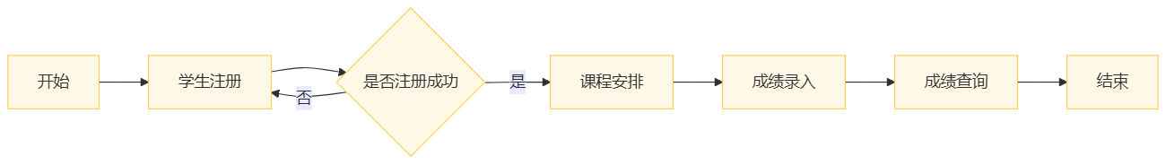

图1上下文数据流图

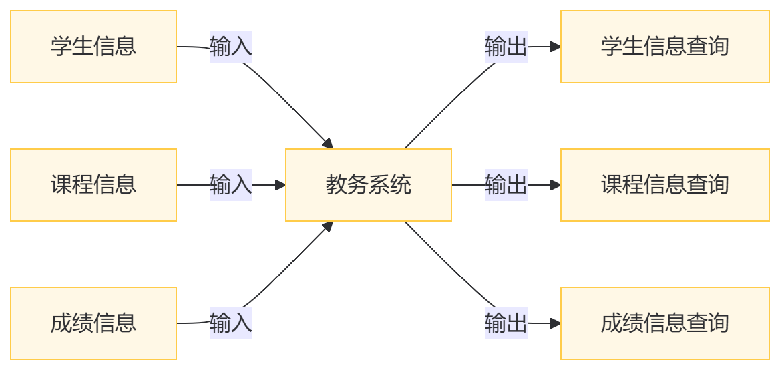

图2 0层数据流图

# 参考文献

[1] 教育信息化发展趋势研究[J]. 张华. 教育研究. 2020(03)

[2] 教务管理系统设计与实现[D]. 李明. XX大学硕士论文. 2021

[3] 基于Java的教务管理系统开发[J]. 王强. 计算机应用研究. 2019(05)